CHƯƠNG 5
5.1. PHÁT TRIỂN
- …………... là quá trình một xã hội đạt đến mức thỏa mãn các nhu cầu thiết yếu (vật chất và phi vật chất) thông qua việc tích lũy vốn cộng đồng và đầu tư hiệu quả trong sự tiến bộ của một nền kinh tế, bao hàm việc nâng cao chất lượng cuộc sống cho tất cả mọi người.
ĐA: Phát triển
- …………... là yếu tố cơ bản, quan trọng nhất của sự phát triển nói chung, là sự biến đổi kinh tế theo chiều hướng tích cực dựa trên sự biến đổi cả về số lượng, chất lượng và cơ cấu của các yếu tố của nền kinh tế.
ĐA: Phát triển kinh tế
- …………... là sự tăng thêm quy mô sản lượng của nền kinh tế trong một thời kỳ nhất định; là tỷ lệ gia tăng sản lượng thực tế; là kết quả của các hoạt động sản xuất, kinh doanh dịch vụ của một nền kinh tế tạo ra.
ĐA: Tăng trưởng kinh tế
- “Khơi dậy khát vọng phát triển đất nước, phát huy mạnh giá trị văn hoá, con người Việt Nam và sức mạnh thời đại, huy động mọi nguồn lực, phát triển nhanh và bền vững trên cơ sở khoa học, công nghệ, đổi mơi sáng tạo và chuyển đổi số, phấn đấu đến năm 2030 là nước đang phát triển có công nghiệp hiện đại, thu nhập trung bình cao và đến năm 2045 trở thành nước phát triển, thu nhập cao” là chủ đề của:
A. Chiến lược quốc gia về phát triển kinh tế - xã hội giai đoạn 2021 – 2030
B. Chiến lược quốc gia về tăng trưởng xanh giai đoạn 2021-2030, tầm nhìn đến 2050
C. Chiến lược quốc gia về bảo vệ môi trường quốc gia đến năm 2030, tầm nhìn đến năm 2050
D. Chiến lược quốc gia về PTBV giai đoạn 2011-2020, định hướng đến 2030
- “Góp phần thúc đẩy cơ cấu lại nền kinh tế gắn với đổi mới mô hình tăng trưởng, nhằm đạt được thịnh vượng kinh tế, bền vững môi trường và công bằng xã hội; hướng tới nền kinh tế xanh, trung hoà cacbon và đóng góp vào mục tiêu hạn chế sự gia tăng nhiệt độ toàn cầu” là mục tiêu của:
A. Chiến lược quốc gia về phát triển kinh tế - xã hội giai đoạn 2021 – 2030
B. Chiến lược quốc gia về tăng trưởng xanh giai đoạn 2021-2030, tầm nhìn đến 2050
C. Chiến lược quốc gia về bảo vệ môi trường quốc gia đến năm 2030, tầm nhìn đến năm 2050
D. Chiến lược quốc gia về PTBV giai đoạn 2011-2020, định hướng đến 2030
5.2 QUAN HỆ GIỮA TÀI NGUYÊN – KINH TẾ VÀ MÔI TRƯỜNG
5.2.1 Dân số và môi trường
- Ehrlich và Holdren (1971) biểu diễn sự gia tăng dân số tác động đến tài nguyên và môi trường bằng công thức: I = P x F; trong đó P là:
A. Tác động môi trường của dân số và các yếu tố liên quan B. Quy mô dân số
C. Mức độ tác động môi trường bình quân đầu người D. Mức tiêu dùng bình quân đầu người
- Mức độ tác động đến môi trường bình quân đầu người F = f{P, c, t, g} -chịu sự chi phối của các yếu tố: (1) quy mô dân số, (2)….., (3) tác động môi trường của công nghệ trên mỗi đơn vị tài nguyên và (4)….
ĐA: (2) Mức tiêu thụ bình quân đầu người; (4) Lượng tài nguyên được sử dụng
- Theo Miller (1993), sự suy thoái và ONMT ở cùng một nơi tùy thuộc vào 3 yếu tố: (1) số người sử dụng; (2) số đơn vị năng lượng mỗi người sử dụng; (3)…..
ĐA: (3) mức độ suy thoái và ONMT do mỗi đơn vị năng lượng gây ra.
- Các tác động tiêu cực của tình trạng gia tăng dân số quá mức:
A. Sức ép lớn tới TNTN và môi trường.
B. Tạo ra các nguồn thải tập trung vượt quá khả năng tự làm sạch của môi truờng.
C. Suy thoái MT nghiêm trọng tại nhiều khu vực, áp lực về không gian sống, nước sạch, tiện nghi…
D. Tất cả đều đúng
    - Các hoạt động kinh tế và môi trường
- Đô thị hoá và công nghiệp hoá không bền vững sẽ dẫn đến các hệ sinh thái đô thị mất cân bằng tự nhiên. Do vậy, dần hình thành các mô hình (1)….. và (2)…. nhằm đảm bảo các mối quan hệ bền vững với môi trường.
ĐA: (1) “đô thị bền vững” hay “đô thị sinh thái”; (2) “công nghiệp xanh”
- .……………(hay công nghiệp thân thiện với môi trường) là nền công nghiệp giảm thiểu tối đa các tác động tiêu cực tới môi trường trong toàn bộ quá trình sản xuất sản xuất, tạo ra các sản phẩm thân thiện với môi trường, đồng thời cải thiện các điều kiện tự nhiên của môi trường.
ĐA: Công nghiệp xanh
- Nền nông nghiệp kết hợp những khía cạnh tích cực, xuất phát điểm là sinh vật -tồn tại và phát triển theo những quy luật sinh học và sản phẩm tạo ra tương tự như sản xuất trong hệ sinh thái tự nhiên.
A. Nông nghiệp trồng trọt và chăn thả truyền thống B. Nông nghiệp sinh thái / bền vững
C. Nông nghiệp hái lượm và săn bắt D. Nông nghiệp công nghiệp hóa
- Nền nông nghiệp nào thường có những hạn chế sau đây: không xem trọng đặc điểm sinh học và quy luật sinh sống bình thường của sinh vật; không xem trọng hoạt động sinh học của đất, lạm dụng phân hóa học, sử dụng phương tiện, thiết bị nặng làm đất mất cấu trúc; làm suy giảm các cây trồng, vật nuôi địa phương, các nguồn gen quý, giảm ĐDSH…
A. Nông nghiệp hái lượm và săn bắt B. Nông nghiệp trồng trọt và chăn thả truyền thống
C. Nông nghiệp công nghiệp hóa D. Nông nghiệp sinh thái / bền vững.
- WTTC là từ viết tắt của:
A. Hội đồng Du lịch và Lữ hành thế giới B. Ủy ban Môi trường và Phát triển Thế giới
C. Tổ chức Du lịch Thế giới D. Hiệp hội các Cơ quan Vận chuyển Du lịch
- Du lịch – “ngành công nghiệp không khói” với mục tiêu không ngừng nâng cao đời sống tinh thần cho con người. Tuy nhiên, ngành du lịch cũng gây ảnh hưởng đến TNTN, chất lượng môi trường, suy giảm ĐDSH, ảnh hưởng đến văn hóa xã hội của cộng đồng… Kể tên 02 loại hình du lịch bền vững.
ĐA: Du lịch vì người nghèo (du lịch thiện nguyện), du lịch dựa vào cộng đồng, du lịch sinh thái, du lịch tình nguyện (tại các khu bảo tồn)…
5.2.3. Phát triển và môi trường
- Quá trình phát triển là mối quan hệ tương tác giữa (1)….., (2)….. và (3)….., thường xuyên và xuyên suốt mọi thời đại, biểu hiện cụ thể thông qua mối quan hệ tương tác giữa kinh tế và môi trường – phần cốt lõi nhất của mối quan hệ tương tác rộng lớn và phức tạp nêu trên.
ĐA: (1) con người, (2) xã hội và (3) môi trường tự nhiên
- Hệ thống môi trường bao gồm các thành phần với chức năng cơ bản nhưng hữu hạn. Hệ thống kinh tế lấy (1) …. từ hệ thống môi trường càng nhiều, sẽ đưa (2)…… vào môi trường càng lớn.
ĐA: (1) tài nguyên, (2) chất thải
- Hoàn thành sơ đồ dòng chất thải phát sinh từ hệ thống kinh tế:
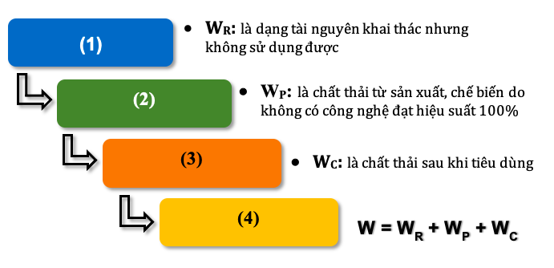
ĐA: Resource (R) → Production (P) → Consumer (C) → Waste (W)
- Mối quan hệ giữa môi trường tự nhiên và sự phát triển của nhân loại:
A. Môi trường là địa bàn và đối tượng của sự phát triển, còn phát triển là nguyên nhân dẫn đến các biến đổi môi trường.
B. Tác động tích cực của hoạt động phát triển thể hiện ở khía cạnh cải tạo môi trường hoặc tạo ra kinh phí cần thiết cho sự cải tạo đó, nhưng có thể gây ra ONMT tự nhiên hoặc nhân tạo
C. Môi trường tự nhiên cũng tác động đến sự phát triển KTXH thông qua sự suy thoái nguồn tài nguyên hoặc các thảm họa, thiên tai
D. Cả A, B, C đều đúng
- Đối với Chiến lược BVMT quốc gia đến năm 2030, tầm nhìn đến năm 2050, Bộ TN&MT có trách nhiệm kiểm tra, giám sát, đôn đốc, tổng hợp việc thực hiện Chiến lược; hàng năm xây dựng báo cáo về công tác BVMT trên phạm vi cả nước; tổ chức sơ kết (1)…., tổng kết (2)….. tình hình thực hiện Chiến lược, báo cáo Thủ tướng Chính phủ.
A. Hàng năm, 2 năm B. 2 năm, 5 năm C. 2 năm, 10 năm D. 5 năm, 10 năm

5.3 PHÁT TRIỂN BỀN VỮNG
5.3.1 Khái niệm Phát triển bền vững
- Phạm trù phát triển bền vững xuất hiện đầu tiên tại:
A. Chiến lược bảo vệ môi trường toàn cầu
B. Hội nghị Thế giới về Môi trường toàn cầu tại Stockholm
C. Hội nghị thượng đỉnh thế giới về Môi trường và Phát triển
D. Hội nghị Trái Đất về PTBV
- Hội nghị Thế giới về Môi trường toàn cầu tại Stockholm (Thụy Điển) được coi là dấu ấn đầu tiên sử dụng phạm trù PTBV diễn ra vào năm nào ?
A. 1972 B. 1973 C. 1974 D. 1975
- Năm 1992, Hội nghị thượng đỉnh thế giới về Môi trường và Phát triển diễn ra tại:
A. Paris B. Brazil C. Thụy Điển D. New York
- Phát triển bền vững là sự phát triển nhằm đáp ứng các nhu cầu của (1)…… nhưng không làm tổn hại đến khả năng đáp ứng các nhu cầu đó của (2) …… trên cơ sở liên kết giữa tăng trưởng kinh tế với BVMT và các giá trị xã hội khác.
ĐA: (1) thế hệ hiện tại; (2) thế hệ tương lai
- Hoàn thành sơ đồ biểu diễn tiếp cận PTBV:
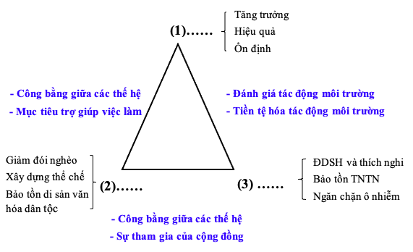
ĐA: (1) Kinh tế, (2) Xã hội, (3) Môi trường
5.3.2 Nguyên tắc cơ bản về PTBV
- Một số hệ thống nguyên tắc PTBV được đề xuất như sau:
1. Báo cáo "Hãy cứu lấy Trái Đất - chiến lược cho một cuộc sống bền vững" của Chương trình Môi trường LHQ (UNEP, 1991) | a. 07 nguyên tắc
2. Tuyên bố Rio được thông qua tại Hội nghị thượng đỉnh thế giới về Môi trường và Phát triển tại Rio de Janerio – Brazil (6/1992), với | b. 09 nguyên tắc
3. Luc Hens (1995) căn cứ các nguyên tắc đề cập trong Tuyên bố Rio để xây dựng hệ thống các nguyên tắc mới của PTBV | c. 27 nguyên tắc
A. 1a – 2b – 3c B. 1c – 2b – 3a C. 1b – 2c – 3a D. 1b – 2a – 3c
- “Công chúng có quyền đòi hỏi chính quyền với tư cách là tổ chức đại diện cho họ phải có hành động ứng phó kịp thời các sự cố môi trường” thể hiện nguyên tắc nào của PTBV:
A. Nguyên tắc về sự ủy thác của nhân dân B. Nguyên tắc phòng ngừa
C. Nguyên tắc công bằng giữa các thế hệ D. Nguyên tắc công bằng trong cùng một thế hệ
- “Chú trọng ngăn ngừa những hành vi gây hại hơn là áp dụng các hình thức xử phạt hoặc chế tài khác -nhằm hạn chế những rủi ro đã được chứng minh về khoa học và thực tiễn đối với môi trường” thể hiện nguyên tắc nào của PTBV:
A. Nguyên tắc người sử dụng môi trường phải trả tiền
B. Nguyên tắc phòng ngừa
C. Nguyên tắc công bằng giữa các thế hệ
D. Nguyên tắc công bằng về quyền tồn tại của con người và sinh vật
- Nguyên tắc cốt lõi của PTBV:
A. Nguyên tắc phòng ngừa B. Nguyên tắc phân quyền và uỷ quyền
B. Nguyên tắc công bằng giữa các thế hệ D. Nguyên tắc người gây ô nhiễm phải trả tiền
- Con người có quyền bình đẳng trong việc khai thác các nguồn tài nguyên, các chức năng môi trường và hưởng một không gian sống trong lành. Nguyên tắc này được áp dụng để giải quyết mối quan hệ giữa các nhóm người trong cùng một quốc gia và giữa các quốc gia, ngày càng được sử dụng nhiều hơn trong đối thoại quốc tế:
A. Nguyên tắc công bằng về quyền tồn tại của con người và sinh vật
B. Nguyên tắc phân quyền và ủy quyền
C. Nguyên tắc công bằng trong cùng một thế hệ
D. Nguyên tắc người gây ô nhiễm phải trả tiền, người sử dụng môi trường phải trả tiền
- “Con người và sinh vật là các thành phần hữu sinh trong hệ thống môi trường sống vô cùng phức tạp. Các sinh vật tự nhiên có quyền tồn tại trong không gian Trái Đất bất chấp giá trị trực tiếp đối với loài người” thể hiện nguyên tắc nào của PTBV:
A. Nguyên tắc phân quyền và ủy quyền
B. Nguyên tắc người sử dụng môi trường phải trả tiền
C. Nguyên tắc người gây ô nhiễm phải trả tiền
D. Nguyên tắc công bằng về quyền tồn tại của con người và sinh vật
- Coi môi trường là một loại hàng hóa đặc biệt – cả người gây hậu quả, tác động tiêu cực đến môi trường lẫn hưởng lợi từ môi trường phải trả tiền; Ưu điểm của công cụ tài chính trong BVMT” là cơ sở để xác lập nguyên tắc nào của PTBV:
A. Nguyên tắc công bằng về quyền tồn tại của con người và sinh vật
B. Nguyên tắc phân quyền và ủy quyền
C. Nguyên tắc công bằng trong cùng một thế hệ
D. Nguyên tắc người gây ô nhiễm phải trả tiền, người sử dụng môi trường phải trả tiền
- Phụ nữ có vai trò quan trọng trong quản lý và phát triển môi trường” là một trong những nguyên tắc của PTBV, được đề cập trong:
A. Hội nghị thượng đỉnh thế giới về Môi trường và Phát triển tại Rio de Janerio (Brazil), 1992
B. Hội nghị Thế giới về Môi trường toàn cầu tại Stockholm, 1972
C. Báo cáo “Hãy cứu lấy Trái Đất – Chiến lược cho một cuộc sống bền vững” của UNEP, 1991
D. Hội nghị Trái Đất về PTBV lần 2 tại Johannesburg (Nam Phi), 2002
5.3.3 Đặc điểm của phát triển bền vững
- Đặc điểm chung của PTBV:
A. Sử dụng đúng cách nguồn TNTN mà không làm tổn hại HST và môi trường; Tạo ra các nguồn vật liệu và năng lượng mới;
B. Ứng dụng công nghệ sạch, công nghệ phù hợp với hoàn cảnh địa phương; Tăng sản lượng lương thực, thực phẩm;
C. Cấu trúc và tổ chức lại các vùng sinh thái nhân văn để phong cách và chất lượng cuộc sống của người dân thay đổi theo hướng tích cực.
D. Cả A, B, C
- Các trụ cột của PTBV cần đảm bảo các đặc điểm cơ bản tương ứng như sau:
1. KINH TẾ | a. Chú trọng việc thực hiện tiến bộ, công bằng xã hội, xóa đói giảm nghèo và giải quyết việc làm…
2. XÃ HỘI | b. Chú trọng tăng trưởng kinh tế
3. MÔI TRƯỜNG | c. Chú trọng quản lý TNTN; xử lý, KSON; phục hồi và cải thiện MT
A. 1a – 2b – 3c B. 1b – 2a – 3c C. 1a – 2c – 3b D. 1b – 2c – 3a
- Các cấu phần trụ cột của PTBV cần đảm bảo các đặc điểm tương ứng như sau:
1. KINH TẾ - XÃ HỘI | a. Đảm bảo tính công bằng: Thương mại công bằng; Công bằng về thuế; Quyền con người; Quyền lao động; Đào tạo và phát triển; Xã hội và cộng đồng; Tài trợ/trợ cấp…
2. KINH TẾ - MÔI TRƯỜNG | b. Đảm bảo tính chống chịu: Pháp luật môi trường; Quản lý TNTN địa phương và toàn cầu; Sức khỏe và an toàn; Sự tham gia của công chúng về môi trường; …
3. XÃ HỘI - MÔI TRƯỜNG | c. Đảm bảo tính khả thi: Hiệu suất năng lượng; Hiệu quả tài nguyên; Tín chỉ carbon; Trợ cấp/Giảm thuế…
A. 1a – 2b – 3c B. 1b – 2a – 3c C. 1a – 2c – 3b D. 1b – 2c – 3a
- Các mục tiêu phát triển bền vững (SDGs) được LHQ đề ra năm 2015 nhằm giải quyết các thách thức về kinh tế, xã hội, môi trường toàn cầu và dự kiến sẽ được thực hiện đến năm 2030. Kể tên 02 mô hình PTBV đang được triển khai và nhân rộng.
ĐA: Mô hình năng lượng tái tạo; Mô hình phát thải cacbon thấp; Mô hình tăng trưởng xanh; Mô hình kinh tế xanh; Mô hình kinh tế tuần hoàn; Mô hình nông nghiệp hữu cơ, nông nghiệp sinh thái, nông nghiệp công nghệ cao
5.3.4. Mục tiêu của phát triển bền vững
- Để khắc phục nhược điểm của thước đo tăng trưởng kinh tế, năm 2015, Đại hội đồng LHQ đã thay thế 8 Mục tiêu Phát triển thiên niên kỷ bằng (1)…. mục tiêu PTBV (SDG) với (2)…… chỉ tiêu cụ thể.
ĐA: (1) 17 mục tiêu, (2) 169 chỉ tiêu
- Xác định 04 mục tiêu PTBV liên quan đến môi trường
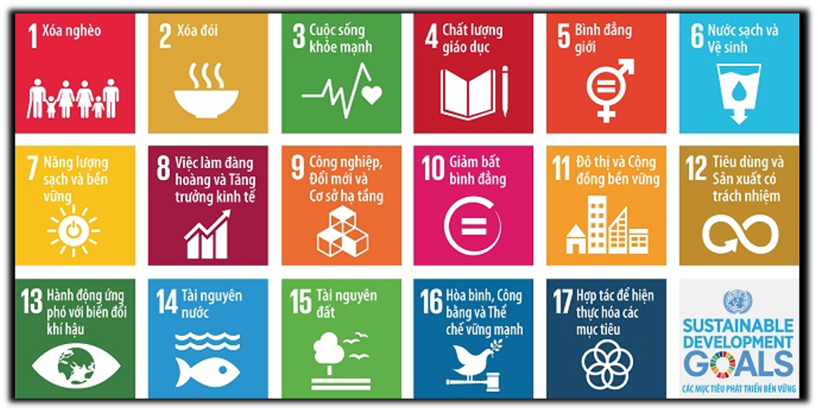
ĐA. Chọn 4 trong các mục tiêu sau: 6, 7, 13, 14, 15
- Xác định 04 mục tiêu PTBV kinh tế
ĐA. Chọn 4 mục tiêu sau: 8, 9, 10, 12
- PTBV là sự kết hợp và cân bằng giữa kinh tế, xã hội và môi trường. Ba khía cạnh này được giải quyết trong một khung các cam kết có liên quan tới hành động đã được thành lập theo 5 yếu tố: (1)……, (2) Hành tinh, (3)……, (4) Hoà bình và (5) Đối tác với nguyên tắc “không bỏ ai lại phía sau”.
ĐA: (1) Con người, (3) Thịnh vượng

